1-1
Filen til algoritmen ligger under. Jeg har dessverre bare rukket å lage en brute-force metode pga. problemer med pc.

1-2
Tidskompleksitet til algoritmen min er O(n²).

1-3
Ved å bruke en liste av random tall og skrive ut antall operasjoner det tok for algoritmen å kjøre, får jeg dette i terminalen:
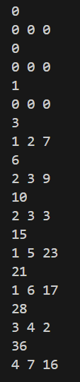
Vi kan se at antall operasjoner hvor en liste med 0 elementer er 0, 1 er 1, 2 er 3, 3 er 6 osv. Disse tallene er trekanttall, som samstemmer med denne metoden som sorterer de beste kjøps- og salgsdato og profitten ved bruk av kombinatorikk. Vi vet at formelen til trekanttall er:
$$\frac{n(n+1)}{2}$$
Når $n → ∞$, får vi en funksjon $\frac{n^{2}}{2}+\frac{n}{2}$. Når $n → ∞$, vil $\frac{n}{2}$ være neglisjerbar. $\frac{n^{2}}{2}$ leddet som gjenstår, kan vi neglisjer faktoren $\frac{1}{2}$ siden $n^{2}$ vil være betydelig større. Det som gjenstår, er $n^{2}$ som er algoritmens tidskompleksitet.

Vi kan også se ut ifra kodens nøstet løkken, som indikerer at tidskomplesiteten er O(n²).

